淘淘商城 第五天

回顾内容
- 文件上传服务器演化流程
  - 上传和下载项目在同一台服务器
  - 项目集群方式上传文件
  - 分布式文件系统(FastDFS)上传图片：解耦合
- 安装FastDFS
  - Tracker服务器
  - Storage服务器
  - 测试文件上传：/usr/bin/fdfs_test clicent.conf upload XXX.jpg
  - 此时：浏览器不能直接访问文件，或者图片。
  - 任何需要浏览器访问都必须遵循http协议。
    - Apache
    - Tomcat
    - Nginx ：乐视，淘宝，jd，酷6等等。
- 整合nginx和fastDFS
  - Module整合nginx和fastDFS
  - 浏览器通过nginx访问图片服务器。
- FastDFs java语言客户端
  - 直接使用java语言测试上传图片
  - 使用工具类上传图片
- 上传图片
  - url：pic/upload
  - 参数：uploadFile
- 添加商品

课程计划
- 搭建门户系统
  - 分析门户系统
- 搭建内容管理系统
  - 内容分类菜单
  - 内容列表展示
  - 内容树形菜单创建

搭建门户系统

系统架构
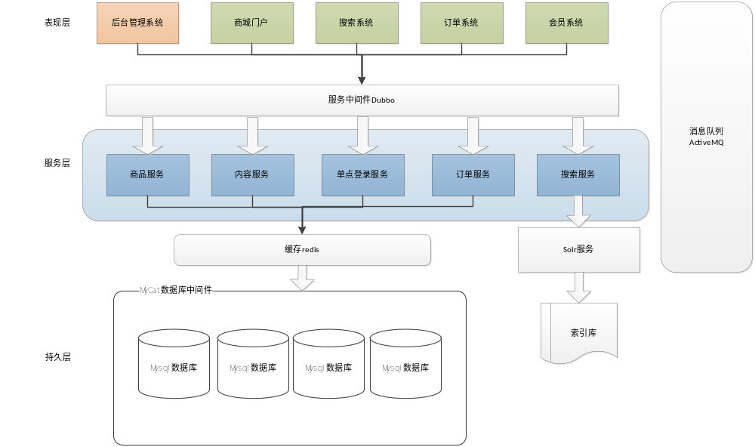
表现层：门户系统：商城首页，展示给用户，用户可以实现浏览商品，购买商品。
表现层和服务层是远程调用关系，表现层和服务器都是taotao-parent子工程。

搭建门户系统
工程名：taotao-portal-web
继承：taotao-parent
需要坐标依赖：spring（springmvc）,jsp,jstl,servlet,zookeeper,Dubbo,接口。
插件：tomcat插件
Tomcat端口：8083
创建：
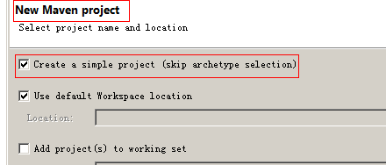
坐标：
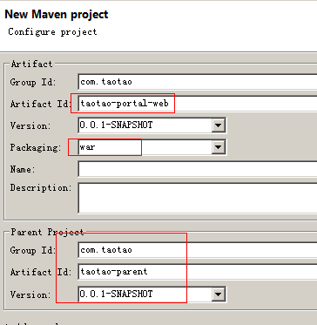
Pom文件：
分析：
需要坐标依赖：spring（springmvc）,jsp,jstl,servlet,zookeeper,Dubbo,接口。
插件：tomcat插件
Tomcat端口：8083
参考：taotao-manager-web工程。
<project xmlns="http://maven.apache.org/POM/4.0.0" xmlns:xsi="http://www.w3.org/2001/XMLSchema-instance" xsi:schemaLocation="http://maven.apache.org/POM/4.0.0 http://maven.apache.org/xsd/maven-4.0.0.xsd">
<modelVersion>4.0.0</modelVersion>
<parent>
<groupId>com.taotao</groupId>
<artifactId>taotao-parent</artifactId>
<version>0.0.1-SNAPSHOT</version>
</parent>
<groupId>com.taotao</groupId>
<artifactId>taotao-portal-web</artifactId>
<version>0.0.1-SNAPSHOT</version>
<packaging>war</packaging>

<dependencies>

<!-- Spring -->
<dependency>
<groupId>org.springframework</groupId>
<artifactId>spring-context</artifactId>
<version>${spring.version}</version>
</dependency>
<dependency>
<groupId>org.springframework</groupId>
<artifactId>spring-beans</artifactId>
<version>${spring.version}</version>
</dependency>
<dependency>
<groupId>org.springframework</groupId>
<artifactId>spring-webmvc</artifactId>
<version>${spring.version}</version>
</dependency>
<dependency>
<groupId>org.springframework</groupId>
<artifactId>spring-jdbc</artifactId>
<version>${spring.version}</version>
</dependency>
<dependency>
<groupId>org.springframework</groupId>
<artifactId>spring-aspects</artifactId>
<version>${spring.version}</version>
</dependency>
<dependency>
<groupId>org.springframework</groupId>
<artifactId>spring-jms</artifactId>
<version>${spring.version}</version>
</dependency>
<dependency>
<groupId>org.springframework</groupId>
<artifactId>spring-context-support</artifactId>
<version>${spring.version}</version>
</dependency>
<!-- JSP相关 -->
<dependency>
<groupId>jstl</groupId>
<artifactId>jstl</artifactId>
<version>${jstl.version}</version>
</dependency>
<dependency>
<groupId>javax.servlet</groupId>
<artifactId>servlet-api</artifactId>
<version>${servlet-api.version}</version>
<scope>provided</scope>
</dependency>
<dependency>
<groupId>javax.servlet</groupId>
<artifactId>jsp-api</artifactId>
<version>${jsp-api.version}</version>
<scope>provided</scope>
</dependency>

<!-- dubbo相关 -->
<dependency>
<groupId>com.alibaba</groupId>
<artifactId>dubbo</artifactId>
<version>${dubbo.version}</version>
</dependency>
<dependency>
<groupId>org.apache.zookeeper</groupId>
<artifactId>zookeeper</artifactId>
<version>${zookeeper.version}</version>
</dependency>
<dependency>
<groupId>com.github.sgroschupf</groupId>
<artifactId>zkclient</artifactId>
<version>${zkclient.version}</version>
</dependency>

<!-- 依赖Service 接口-->
<dependency>
<groupId>com.taotao</groupId>
<artifactId>taotao-manager-interface</artifactId>
<version>0.0.1-SNAPSHOT</version>
</dependency>

<dependency>
<groupId>junit</groupId>
<artifactId>junit</artifactId>
</dependency>

</dependencies>

<build>
<plugins>
<plugin>
<groupId>org.apache.tomcat.maven</groupId>
<artifactId>tomcat7-maven-plugin</artifactId>
<version>2.2</version>
<configuration>
<port>8083</port>
<path>/</path>
</configuration>
</plugin>
</plugins>
</build>

</project>

整合ss框架
分析：
配置：web.xml,springmvc.xml,log4j.properties.resouce.properties
参考：taotao-manager-web

Web.xml
- 创建WEB-INF
- 创建web.xml（拷贝taotao-manager-web）
<!-- 编码过滤 -->
<filter>
<filter-name>characterEncoding</filter-name>
<filter-class>org.springframework.web.filter.CharacterEncodingFilter</filter-class>
<init-param>
<param-name>encoding</param-name>
<param-value>UTF-8</param-value>
</init-param>
</filter>

<filter-mapping>
<filter-name>characterEncoding</filter-name>
<url-pattern>/*</url-pattern>
</filter-mapping>

<!-- 加载springmvc配置文件 -->
<servlet>
<servlet-name>springmvc</servlet-name>
<servlet-class>org.springframework.web.servlet.DispatcherServlet</servlet-class>
<init-param>
<param-name>contextConfigLocation</param-name>
<param-value>classpath:springmvc.xml</param-value>
</init-param>
</servlet>
<!-- 伪静态化 -->
<servlet-mapping>
<servlet-name>springmvc</servlet-name>
<url-pattern>*.html</url-pattern>
</servlet-mapping>

拷贝门户系统页面
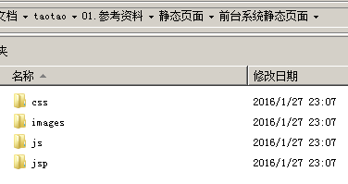
把页面和相关样式资源拷贝到taotao-portal-web项目中：
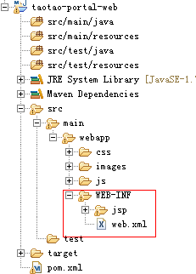

Springmvc
- 扫描
- 注解驱动
- 视图解析器
参考：taotao-manager-web（拷贝，修改）
<context:property-placeholder location="classpath:*.properties"/>

<!-- 扫描包结构 -->
<context:component-scan base-package="com.taotao"></context:component-scan>
<!-- 注解驱动 -->
<mvc:annotation-driven />
<!-- 视图解析器 -->
<bean id=""
class="org.springframework.web.servlet.view.InternalResourceViewResolver">
<property name="prefix" value="/WEB-INF/jsp/"></property>
<property name="suffix" value=".jsp"></property>
</bean>

<!-- 引用服务 -->
<dubbo:application name="taotao-manager-web" />
<!-- <dubbo:registry address="multicast://224.5.6.7:1234" /> -->
<!-- 使用dubbo从Zookeeper注册中心获取服务 -->
<dubbo:registry protocol="zookeeper" address="192.168.66.66:2181" />

门户系统首页访问
分析：门户系统首页：index.jsp,页面在WEB-INF下面，因此需要通过服务器来访问，编写代码访问首页：
Controller：
参数：不需要
uRL：index
返回值：字符串(index)
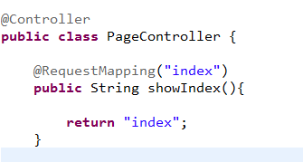
展示效果图：
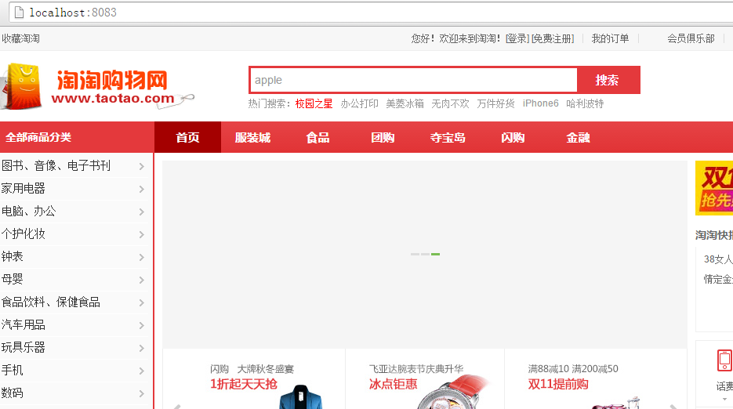

门户系统分析

搜索
- solr单机搜索
- solr集群

大广告位
- 轮播图

商品列表

淘淘快报

分析：
商品首页维护：分类维护，大广告位维护，商品列表维护。
设计：商品分类表
 | Field | Type | Comment
 | id | bigint(20) NOT NULL | 类目ID
 | parent_id | bigint(20) NULL | 父类目ID=0时，代表的是一级的类目
 | name | varchar(50) NULL | 分类名称
 | status | int(1) NULL | 状态。可选值:1(正常),2(删除)
 | sort_order | int(4) NULL | 排列序号，表示同级类目的展现次序，如数值相等则按名称次序排列。取值范围:大于零的整数
 | is_parent | tinyint(1) NULL | 该类目是否为父类目，1为true，0为false
 | created | datetime NULL | 创建时间
 | updated | datetime NULL | 创建时间

通过分析和数据表设计，可以实现商城首页动态维护。
展示商品列表（商品内容表）：
- 商品名称
- 商品图片URL
- 商品描述
- 商品价格
商品分类（tb_content_category）和商品内容(tb_content)是一对多关系
商品内容表：
 | Field | Type | Comment
 | id | bigint(20) NOT NULL | 类目ID
 | parent_id | bigint(20) NULL | 父类目ID=0时，代表的是一级的类目
 | name | varchar(50) NULL | 分类名称
 | status | int(1) NULL | 状态。可选值:1(正常),2(删除)
 | sort_order | int(4) NULL | 排列序号，表示同级类目的展现次序，如数值相等则按名称次序排列。取值范围:大于零的整数
 | is_parent | tinyint(1) NULL | 该类目是否为父类目，1为true，0为false
 | created | datetime NULL | 创建时间
 | updated | datetime NULL | 创建时间

搭建内容服务系统
分析：服务系统，需要service，需要service接口，可以把接口，服务聚合一个工程下面。
需要创建3个工程：

搭建聚合父工程
工程名：taotao-content
打包方式：pom
依赖坐标：common
插件：tomcat
端口：8084
继承：taotao-parent
参考：taotao-manager

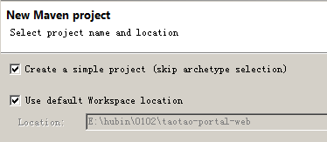
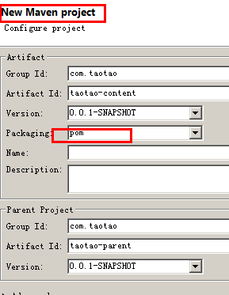

搭建聚合工程子工程
工程名：taotao-content-interface
打包方式：jar
坐标：pojo
继承聚合：taotao-content
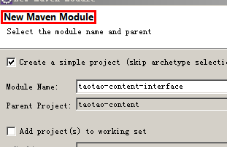

搭建聚合工程子工程(service)
工程名：taotao-content-service
打包方式：war
依赖坐标：spring,zookeeper,dubbo,pageHelper,content-interface(间接pojo),dao
参考：taotao-manager-service
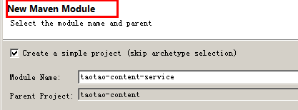
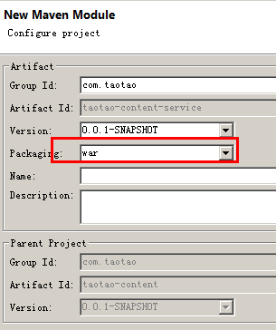
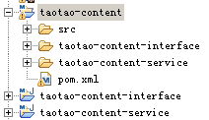

Taotao-content之pom
分析：common，tomcat插件
参考：taotao-manager
<project xmlns="http://maven.apache.org/POM/4.0.0" xmlns:xsi="http://www.w3.org/2001/XMLSchema-instance" xsi:schemaLocation="http://maven.apache.org/POM/4.0.0 http://maven.apache.org/xsd/maven-4.0.0.xsd">
<modelVersion>4.0.0</modelVersion>
<parent>
<groupId>com.taotao</groupId>
<artifactId>taotao-parent</artifactId>
<version>0.0.1-SNAPSHOT</version>
</parent>
<groupId>com.taotao</groupId>
<artifactId>taotao-content</artifactId>
<version>0.0.1-SNAPSHOT</version>
<packaging>pom</packaging>
<modules>
<module>taotao-content-interface</module>
<module>taotao-content-service</module>
</modules>

<dependencies>
<dependency>
<groupId>com.taotao</groupId>
<artifactId>taotao-common</artifactId>
<version>0.0.1-SNAPSHOT</version>
</dependency>
</dependencies>

<build>
<plugins>
<plugin>
<groupId>org.apache.tomcat.maven</groupId>
<artifactId>tomcat7-maven-plugin</artifactId>
<version>2.2</version>
<configuration>
<port>8084</port>
<path>/</path>
</configuration>
</plugin>
</plugins>
</build>
</project>

Taotao-content-interface之pom
<project xmlns="http://maven.apache.org/POM/4.0.0" xmlns:xsi="http://www.w3.org/2001/XMLSchema-instance" xsi:schemaLocation="http://maven.apache.org/POM/4.0.0 http://maven.apache.org/xsd/maven-4.0.0.xsd">
<modelVersion>4.0.0</modelVersion>
<parent>
<groupId>com.taotao</groupId>
<artifactId>taotao-content</artifactId>
<version>0.0.1-SNAPSHOT</version>
</parent>
<artifactId>taotao-content-interface</artifactId>

<dependencies>
<dependency>
<groupId>com.taotao</groupId>
<artifactId>taotao-manager-pojo</artifactId>
<version>0.0.1-SNAPSHOT</version>
</dependency>
</dependencies>

</project>

Taotao-content-service之pom
分析：spring,zookeeper,dubbo,pageHelper,content-interface(间接pojo),dao
参考：taotao-manager-service
<project xmlns="http://maven.apache.org/POM/4.0.0" xmlns:xsi="http://www.w3.org/2001/XMLSchema-instance" xsi:schemaLocation="http://maven.apache.org/POM/4.0.0 http://maven.apache.org/xsd/maven-4.0.0.xsd">
<modelVersion>4.0.0</modelVersion>
<parent>
<groupId>com.taotao</groupId>
<artifactId>taotao-content</artifactId>
<version>0.0.1-SNAPSHOT</version>
</parent>
<artifactId>taotao-content-service</artifactId>
<packaging>war</packaging>

<dependencies>
<!-- Spring -->
<dependency>
<groupId>org.springframework</groupId>
<artifactId>spring-context</artifactId>
<version>${spring.version}</version>
</dependency>
<dependency>
<groupId>org.springframework</groupId>
<artifactId>spring-beans</artifactId>
<version>${spring.version}</version>
</dependency>
<dependency>
<groupId>org.springframework</groupId>
<artifactId>spring-webmvc</artifactId>
<version>${spring.version}</version>
</dependency>
<dependency>
<groupId>org.springframework</groupId>
<artifactId>spring-jdbc</artifactId>
<version>${spring.version}</version>
</dependency>
<dependency>
<groupId>org.springframework</groupId>
<artifactId>spring-aspects</artifactId>
<version>${spring.version}</version>
</dependency>
<dependency>
<groupId>org.springframework</groupId>
<artifactId>spring-jms</artifactId>
<version>${spring.version}</version>
</dependency>
<dependency>
<groupId>org.springframework</groupId>
<artifactId>spring-context-support</artifactId>
<version>${spring.version}</version>
</dependency>
<!-- dubbo相关 -->
<dependency>
<groupId>com.alibaba</groupId>
<artifactId>dubbo</artifactId>
<version>${dubbo.version}</version>
</dependency>
<dependency>
<groupId>org.apache.zookeeper</groupId>
<artifactId>zookeeper</artifactId>
<version>${zookeeper.version}</version>
</dependency>
<dependency>
<groupId>com.github.sgroschupf</groupId>
<artifactId>zkclient</artifactId>
<version>${zkclient.version}</version>
</dependency>
<!-- 依赖dao -->
<dependency>
<groupId>com.taotao</groupId>
<artifactId>taotao-manager-dao</artifactId>
<version>0.0.1-SNAPSHOT</version>
</dependency>
<!-- 接口类 -->
<dependency>
<groupId>com.taotao</groupId>
<artifactId>taotao-content-interface</artifactId>
<version>0.0.1-SNAPSHOT</version>
</dependency>
</dependencies>

</project>

Taotao-Content-service之项目整合
分析：sm整合。
需要配置文件：applicatonContext-service.xml
ApplicationContext-dao.xml
SqlMapConfig.xml
Jdbc.properties
Log4j.properties
/WEB-INF/web.xml
参考：taotao-manager-service（拷贝，修改）

applicatonContext-service.xml
<?xml version="1.0" encoding="UTF-8"?>
<beans xmlns="http://www.springframework.org/schema/beans"
xmlns:context="http://www.springframework.org/schema/context"
xmlns:dubbo="http://code.alibabatech.com/schema/dubbo" xmlns:mvc="http://www.springframework.org/schema/mvc"
xmlns:aop="http://www.springframework.org/schema/aop" xmlns:tx="http://www.springframework.org/schema/tx"
xmlns:xsi="http://www.w3.org/2001/XMLSchema-instance"
xsi:schemaLocation="http://www.springframework.org/schema/beans
http://www.springframework.org/schema/beans/spring-beans-4.0.xsd
http://www.springframework.org/schema/context
http://www.springframework.org/schema/context/spring-context-4.0.xsd
http://code.alibabatech.com/schema/dubbo
http://code.alibabatech.com/schema/dubbo/dubbo.xsd
http://www.springframework.org/schema/aop
http://www.springframework.org/schema/aop/spring-aop-4.0.xsd
http://www.springframework.org/schema/tx
http://www.springframework.org/schema/tx/spring-tx-4.0.xsd
http://www.springframework.org/schema/mvc
http://www.springframework.org/schema/mvc/spring-mvc-4.0.xsd
http://www.springframework.org/schema/util
http://www.springframework.org/schema/util/spring-util-4.0.xsd">

<!-- 扫描spring 的 service -->
<context:component-scan base-package="com.taotao"></context:component-scan>

<!-- 创建管理事务对象：DataSourceTransactionManager -->
<bean id="transactionManager"
class="org.springframework.jdbc.datasource.DataSourceTransactionManager">
<property name="dataSource" ref="dataSource"></property>
</bean>

<!-- 事务通知 -->
<tx:advice id="txAdvice" transaction-manager="transactionManager">
<tx:attributes>
<!-- 传播行为 -->
<tx:method name="save*" propagation="REQUIRED" />
<tx:method name="insert*" propagation="REQUIRED" />
<tx:method name="add*" propagation="REQUIRED" />
<tx:method name="create*" propagation="REQUIRED" />
<tx:method name="delete*" propagation="REQUIRED" />
<tx:method name="update*" propagation="REQUIRED" />
<tx:method name="find*" propagation="SUPPORTS" read-only="true" />
<tx:method name="select*" propagation="SUPPORTS" read-only="true" />
<tx:method name="get*" propagation="SUPPORTS" read-only="true" />
</tx:attributes>
</tx:advice>
<!-- 切面 -->
<aop:config>
<aop:advisor advice-ref="txAdvice"
pointcut="execution(* com.taotao.service.*.*(..))" />
</aop:config>

<!-- 发布服务：把接口service发布Zookeeper注册中心 -->
<!-- 提供方应用信息，用于计算依赖关系 -->
<dubbo:application name="hubin-content-service" />
<!-- 使用multicast广播注册中心暴露服务地址 -->
<!-- <dubbo:registry address="multicast://224.5.6.7:1234"/> -->
<!-- 使用dubbo通过Zookeeper协议注册服务 -->
<dubbo:registry protocol="zookeeper" address="192.168.66.66:2181" />
<!-- 用dubbo协议在20881端口暴露服务 -->
<dubbo:protocol name="dubbo" port="20881" />

<!-- 声明需要暴露的服务接口 -->
<!--
<bean id="itemServiceImpl" class="com.taotao.manager.service.impl.ItemServiceImpl"></bean>
发布服务
<dubbo:service interface="com.taotao.manager.service.ItemService"
ref="itemServiceImpl" timeout="10000" /> -->

</beans>

ApplicationContext-dao
Dao层mybatis接口层，公共接口，不要修改。

SqlMapConfig
需要分页拦截器。
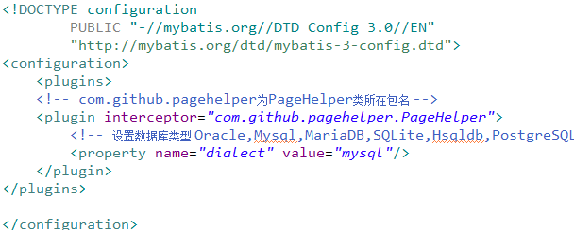

Web.xml
<!-- 加载spring配置文件 1.如果加载jar包配置文件，需要如下加载方式：classpath*:applicatonContext-*.xml
2.把配置文件全部放入web项目。 加载方式：classpath：applicationContext-*.xml(使用MAVEN内置tomcat插件) -->
<listener>
<listener-class>org.springframework.web.context.ContextLoaderListener</listener-class>
</listener>
<context-param>
<param-name>contextConfigLocation</param-name>
<param-value>classpath:applicationContext-*.xml</param-value>

内容分类菜单

Dao层
查询tb_content_category内容分类表，单表查询，只需要使用mybatis自动生成接口即可。

Service
参数：Long parentId
返回值：List<EasyUITreeNode>
接口代码：
public interface ContentCategoryService {
// 根据分类Id查询分类树形菜单
public List<EasyUITreeNode> findContentCategoryByParentId(Long parentId);

}

接口实现类:
@Service
public class ContentCategoryServiceImpl implements ContentCategoryService {
@Autowired
private TbContentCategoryMapper contentCategoryMapper;
@Override
public List<EasyUITreeNode> findContentCategoryByParentId(Long parentId) {
//创建List<EasyUITreeNode>集合，封装结果集数据
List<EasyUITreeNode> treeList = new ArrayList<EasyUITreeNode>();

//创建example对象
TbContentCategoryExample example = new TbContentCategoryExample();
Criteria createCriteria = example.createCriteria();
//设置参数
createCriteria.andParentIdEqualTo(parentId);
//查询
List<TbContentCategory> list = contentCategoryMapper.selectByExample(example);

//循环list集合，封装节点数据
for (TbContentCategory tbContentCategory : list) {
//把数据集封装EasyUITreeNode
EasyUITreeNode treeNode = new EasyUITreeNode();
treeNode.setId(tbContentCategory.getId().intValue());
treeNode.setText(tbContentCategory.getName());
treeNode.setState(tbContentCategory.getIsParent()?"closed":"open");

treeList.add(treeNode);

}

return treeList;
}

}

发布服务
<!-- 发布服务：把接口service发布Zookeeper注册中心 -->
<!-- 提供方应用信息，用于计算依赖关系 -->
<dubbo:application name="hubin-content-service" />
<!-- 使用multicast广播注册中心暴露服务地址 -->
<!-- <dubbo:registry address="multicast://224.5.6.7:1234"/> -->
<!-- 使用dubbo通过Zookeeper协议注册服务 -->
<dubbo:registry protocol="zookeeper" address="192.168.66.66:2181" />
<!-- 用dubbo协议在20881端口暴露服务 -->
<dubbo:protocol name="dubbo" port="20881" />

<!-- 声明需要暴露的服务接口 -->

<bean id="contentCategoryServiceImpl" class="com.taotao.content.service.impl.ContentCategoryServiceImpl"></bean>
<!-- 发布服务 -->
<dubbo:service interface="com.taotao.content.service.ContentCategoryService"
ref="contentCategoryServiceImpl" timeout="10000" />

Controller
URL: /content/category/list
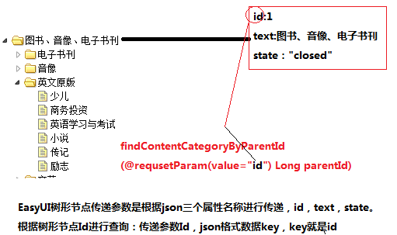

参数：Long parentId
返回值：@ResponseBody List<EasyUITreeNode>
添加Content接口坐标：
<dependency>
<groupId>com.taotao</groupId>
<artifactId>taotao-content-interface</artifactId>
<version>0.0.1-SNAPSHOT</version>
</dependency>

package com.taotao.manager.controller;

import java.util.List;

import org.springframework.beans.factory.annotation.Autowired;
import org.springframework.stereotype.Controller;
import org.springframework.web.bind.annotation.RequestMapping;
import org.springframework.web.bind.annotation.RequestParam;
import org.springframework.web.bind.annotation.ResponseBody;

import com.taotao.content.service.ContentCategoryService;
import com.taotao.utils.EasyUITreeNode;

@Controller
public class ContentCategoryController {

@Autowired
private ContentCategoryService contentCategoryService;

//根据内容分类父Id，查询内容分类树形菜单
@RequestMapping("/content/category/list")
public @ResponseBody
List<EasyUITreeNode> findContentCategoryByParentId(
@RequestParam(defaultValue = "0",
value = "id") Long parentId) {

List<EasyUITreeNode> list = contentCategoryService.findContentCategoryByParentId(parentId);

return list;

}

}

引用服务
<!-- 引用服务 -->
<dubbo:reference interface="com.taotao.content.service.ContentCategoryService"
id="contentCategoryService" timeout="10000" />

添加节点

添加业务流程
触发事件：
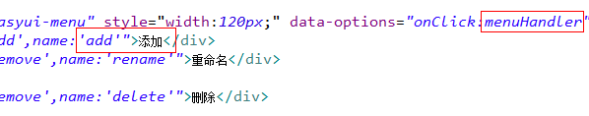
function menuHandler(item){
//选中整个树对象
var tree = $("#contentCategory");
//获取当前点击节点对象
var node = tree.tree("getSelected");
//判断是否是添加节点操作
if(item.name === "add"){
tree.tree('append', {
parent: (node?node.target:null),
data: [{
text: '新建分类',
id : 0,
parentId : node.id
}]
});
//获取新创建节点对象
var _node = tree.tree('find',0);
//开始编辑，easyUI框架触发事件：onAfterEdit
tree.tree("select",_node.target).tree('beginEdit',_node.target);
}else if(item.name === "rename"){
tree.tree('beginEdit',node.target);
}else if(item.name === "delete"){
$.messager.confirm('确认','确定删除名为 '+node.text+' 的分类吗？',function(r){
if(r){
$.post("/content/category/delete/",{parentId:node.parentId,id:node.id},function(){
tree.tree("remove",node.target);
});
}
});
}
}
onAfterEdit：
onAfterEdit : function(node){
var _tree = $(this);
if(node.id == 0){
// 新增节点
//发送创建节点请求 $.post("/content/category/create",{parentId:node.parentId,name:node.text},function(data){
//返回值TaotaoResult
if(data.status == 200){
_tree.tree("update",{
target : node.target,
id : data.data.id //需要新创建节点Id。
});
}else{
$.messager.alert('提示','创建'+node.text+' 分类失败!');
}
});
}else{
$.post("/content/category/update",{id:node.id,name:node.text});
}
}
});

业务
创建节点：
- 如果创建节点父节点是子节点？
  - 父节点：isparent=1
  - 子节点：isparent=0
  - 子节点创建一个儿子节点，子节点变成父节点，修改节点状态isparent=1
- 如果创建节点父节点是父节点？
  - 不需要修改
  - 创建节点始终是子节点。

Dao
创建节点，操作表是内容分类表，直接使用Mapper接口即可。

Service
参数：Long parentId，String name
返回值：TaoTaoResult.ok(tbContentCategory)
接口定义：
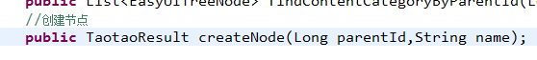

接口实现类：
@Override
public TaotaoResult createNode(Long parentId, String name) {

//保存内容分类表，补全属性
TbContentCategory category = new TbContentCategory();
//设置属性参数
category.setParentId(parentId);
category.setName(name);
//补全属性
//状态。可选值:1(正常),2(删除)
category.setStatus(1);
//取值范围:大于零的整数
category.setSortOrder(1);
//该类目是否为父类目，1为true，0为false
category.setIsParent(false);
//时间
Date date = new Date();
category.setCreated(date);
category.setUpdated(date);
//保存:返回主键
contentCategoryMapper.insert(category);

//如果创建节点父节点是子节点？修改节点状态
//根据Id查询父节点状态
TbContentCategory tbContentCategory = contentCategoryMapper.selectByPrimaryKey(parentId);
//判断当前节点是否是父节点
if(!tbContentCategory.getIsParent()){
//子节点，修改节点状态
tbContentCategory.setIsParent(true);
contentCategoryMapper.updateByPrimaryKey(tbContentCategory);

}

return TaotaoResult.ok(category);
}

保存需要返回主键：修改接口Mapper配置文件：
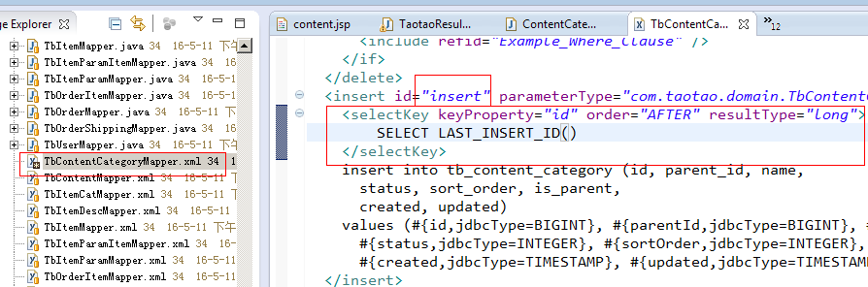
返回主键：页面EasyUI框架要求返回对象主键，根据主键id进行修改。

Controller
URL：/content/category/create
参数：Long parentId，String name
返回值：TaotaoResult

//创建节点
@RequestMapping("/content/category/create")
public @ResponseBody TaotaoResult createNode(Long parentId,String name){

TaotaoResult createNode = contentCategoryService.createNode(parentId, name);
return createNode;
}

内容列表

需求
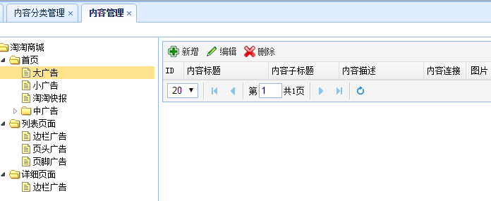
根据内容分类Id查询此分类内容列表：
点击属性子节点，查询此子节点下面内容列表。

业务流程
- 加载左侧菜单
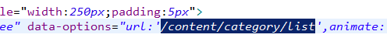
- 查询内容列表
查询内容列表请求地址：content/query/liset
请求参数：Long categoryId
3）js代码
$(function(){
//选中整个树
var tree = $("#contentCategoryTree");
//获取table的dom对象
var datagrid = $("#contentList");
tree.tree({
onClick : function(node){
//判断是否点击是叶子节点
if(tree.tree("isLeaf",node.target)){
//发送categoryId查询内容列表
datagrid.datagrid('reload', {
categoryId :node.id
});
}
}
});
});

Dao层
根据分类Id查询内容表：tb_content,直接使用Mapper接口即可。

Service
分页：使用pageHelper
参数：Long categoryId,interger page,interger rows
返回值：EasyUIResult
接口：
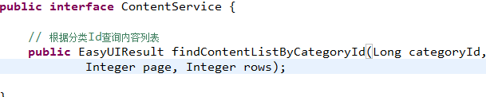
接口实现类：
@Service
public class ContentServiceImpl implements ContentService {

@Autowired
private TbContentMapper contentMapper;

@Override
public EasyUIResult findContentListByCategoryId(Long categoryId,
Integer page, Integer rows) {
//创建example对象
TbContentExample example = new TbContentExample();
Criteria createCriteria = example.createCriteria();
createCriteria.andCategoryIdEqualTo(categoryId);
//设置分页参数
PageHelper.startPage(page, rows);
//查询
List<TbContent> list = contentMapper.selectByExample(example);
//创建pageinfo对象，获取分页信息
PageInfo<TbContent> pageInfo = new PageInfo<TbContent>(list);

//构造返回值对象
EasyUIResult result = new EasyUIResult();
result.setTotal(pageInfo.getTotal());
result.setRows(list);

return result;
}

}

发布服务
<!-- 发布服务：把接口service发布Zookeeper注册中心 -->
<!-- 提供方应用信息，用于计算依赖关系 -->
<dubbo:application name="hubin-content-service" />
<!-- 使用multicast广播注册中心暴露服务地址 -->
<!-- <dubbo:registry address="multicast://224.5.6.7:1234"/> -->
<!-- 使用dubbo通过Zookeeper协议注册服务 -->
<dubbo:registry protocol="zookeeper" address="192.168.66.66:2181" />
<!-- 用dubbo协议在20881端口暴露服务 -->
<dubbo:protocol name="dubbo" port="20881" />

<!-- 声明需要暴露的服务接口 -->

<bean id="contentCategoryServiceImpl" class="com.taotao.content.service.impl.ContentCategoryServiceImpl"></bean>
<!-- 发布服务 -->
<dubbo:service interface="com.taotao.content.service.ContentCategoryService"
ref="contentCategoryServiceImpl" timeout="10000" />

<bean id="contentServiceImpl" class="com.taotao.content.service.impl.ContentServiceImpl"></bean>
<!-- 发布服务 -->
<dubbo:service interface="com.taotao.content.service.ContentService"
ref="contentServiceImpl" timeout="10000" />

Controller
URL: '/content/query/list'
参数：Long categoryId,interger page,interger rows
返回值：json格式EasyUIResult
@Controller
public class ContentController {

@Autowired
private ContentService contentService;

@RequestMapping("/content/query/list")
public @ResponseBody
EasyUIResult findContentListByCategoryId(Long categoryId,
Integer page,
Integer rows) {
EasyUIResult result = contentService.findContentListByCategoryId(categoryId, page, rows);
return result;
}

}

引入服务
<!-- 引用服务 -->
<dubbo:application name="taotao-manager-web" />
<!-- <dubbo:registry address="multicast://224.5.6.7:1234" /> -->
<!-- 使用dubbo从Zookeeper注册中心获取服务 -->
<dubbo:registry protocol="zookeeper" address="192.168.66.66:2181" />
<!-- 引用服务 -->
<dubbo:reference interface="com.taotao.manager.service.ItemService"
id="itemService" timeout="10000" />
<!-- 引用服务 -->
<dubbo:reference interface="com.taotao.manager.service.ItemCatService"
id="itemCatService" timeout="10000" />
<!-- 引用服务 -->
<dubbo:reference interface="com.taotao.content.service.ContentCategoryService"
id="contentCategoryService" timeout="10000" />

<!-- 引用服务 -->
<dubbo:reference interface="com.taotao.content.service.ContentService"
id="contentService" timeout="10000" />

内容维护
内容维护：根据分类创建分类内容。

业务流程
var contentListToolbar = [{
text:'新增',
iconCls:'icon-add',
handler:function(){
//选中分类树节点
var node = $("#contentCategoryTree").tree("getSelected");
//判断选中的节点是否是叶子节点
if(!node || !$("#contentCategoryTree").tree("isLeaf",node.target)){
//如果不是叶子节点，不允许添加内容操作
$.messager.alert('提示','新增内容必须选择一个内容分类!');
return ;
}
//如果是叶子节点，跳转到Content-add页面
TT.createWindow({
url : "/content-add"
});
}
},

保存数据业务流程分析：
保存数据保存是一张表
Js流程分析：
提交表单，面向对象js。
var contentAddPage = {
submitForm : function (){
//提交表单直接需要验证
if(!$('#contentAddForm').form('validate')){
$.messager.alert('提示','表单还未填写完成!');
return ;
}
//同步富文本编辑器
contentAddEditor.sync();

//发送保存请求 $.post("/content/save",$("#contentAddForm").serialize(), function(data){
if(data.status == 200){
$.messager.alert('提示','新增内容成功!');
$("#contentList").datagrid("reload");
TT.closeCurrentWindow();
}
});
},
clearForm : function(){
$('#contentAddForm').form('reset');
contentAddEditor.html('');
}
};

Dao
保存内容数据，保存tb_content,直接使用Mapper接口

Service
参数：TbContent
返回值：TaotaoResult
接口：
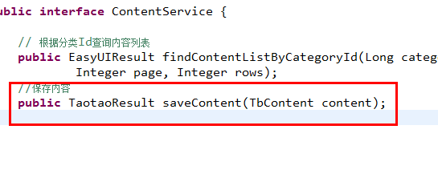
接口实现类：
@Override
public TaotaoResult saveContent(TbContent content) {

//补全属性
Date date = new Date();
content.setUpdated(date);
content.setCreated(date);
contentMapper.insert(content);

return TaotaoResult.ok();
}

Controller
URL：/content/save
参数：tbContent
返回值：TaotaoResult
//保存分类内容
@RequestMapping("/content/save")
public @ResponseBody TaotaoResult saveContent(TbContent content){

TaotaoResult saveContent = contentService.saveContent(content);
return saveContent;
}

